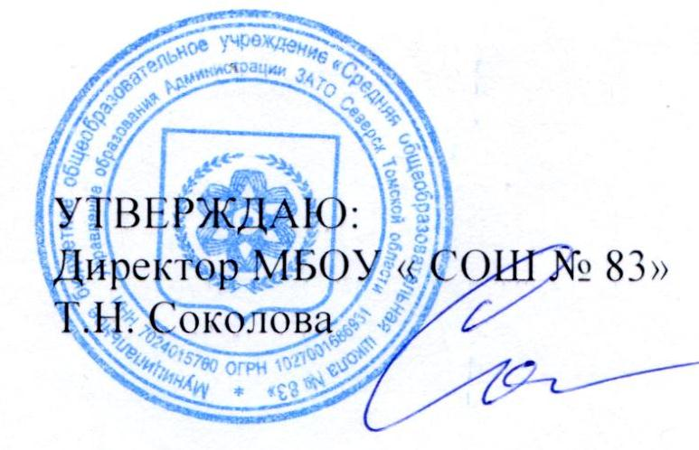
План мероприятий по реализации Концепции преподавания учебного предмета
«Искусство» в МБОУ « СОШ № 83» на 2020-2024 годы
№ п/п | Мероприятия | Ответственные исполнители |  | Сроки | Планируемый результат
1. Организационно-правовое обеспечение образовательного процесса
1.1 | Составление и утверждение Плана мероприятий по реализации Концепции преподавания учебного предмета  «Искусство» в МБОУ « СОШ № 83» на 2020-2024 годы | Директор школы,  Зам. по УВР, учитель ИЗО, музыки |  | 2020 | Составлен и утвержден План мероприятий по реализации Концепции преподавания учебного предмета  «Искусство» в МБОУ « СОШ № 83» на 2020-2024 годы
2. Содержание образовательных программ
2.1 | Обеспечение непрерывности образования через введение сквозных модулей с учетом вариативности изучения музыки, изобразительного искусства и мировой художественной культуры в виде  интегрированных уроков по разделу «Музыка и живопись» в 5-х классах.  Предполагаемые темы:  -Что роднит музыку с изобразительным искусством.  - О подвигах, о доблести и славе...  Тема ВОВ в музыке и живописи.  - В каждой мимолетности вижу я миры… | Учитель музыки ИЗО | 2021  (апрель-май)  2022  (апрель-май)  2023  (апрель-май) |  |  | Вовлечение обучающихся в творческую деятельность, приобщение к историко-культурным ценностям России и мира
2.2 | Организация и проведение школьного творческого конкурса «Восходящие звёзды», направленный на развитие интеллектуальных и творческих способностей обучающихся по предметной области «Искусство». | Учитель музыки ИЗО | 2020 – 2024 годы  (ежегодно в феврале) |  |  | Развитие и повышение мотивации обучающихся по предметной области «Искусство»
3. Воспитание и социализация обучающихся
3.1 | Расширение участия обучающихся в общественно значимых, в том числе волонтерских социокультурных проектах  Организация и проведение концертов и мероприятий для ветеранов и жителей микрорайона. | Зам. по ВР |  | 2020 2024 годы  (октябрь и апрель-май) | Увеличено количество обучающихся, практически использующих опыт творческой деятельности
3.2 | Обеспечение эффективной интеграции образовательной программы предметной области «Искусство» с программой воспитания и социализации обучающихся | Зам. по ВР, учитель музыки, ИЗО |  | 2020 – 2023 годы | Подготовлены методические рекомендации по интеграции образовательной программы предметной области «Искусство» с программой воспитания и социализации обучающихся
4. Обеспечение условий реализации образовательного процесса
4.1 | Материально-техническое обеспечение и комплектация кабинетов музыки, изобразительного искусства:  -Мультимедиапроектор.  -Экран (на штативе или навесной).  -Комплект детских музыкальных инструментов:  – блок-флейта,  – глокеншпиль /колокольчик,  – бубен  – барабан  – треугольник  – румба,  – маракасы,  – кастаньетты  – металлофоны  – ксилофоны;  – народные инструменты:  свистульки,  деревянные ложки,  трещотки и др.;  – дирижерская палочка | Зам. по АХР, |  | 2020 – 2024 годы | Обновлена материально-техническая база учебных кабинетов музыки, изобразительного искусства
5. Дополнительное образование
5.1 | Принять участие в выявлении и обобщении лучших практик совершенствования механизмов координации и интеграции внеурочной деятельности и дополнительного образования | Зам. по ВР, учитель музыки , ИЗО |  | 2020 – 2021 годы | Подготовлены методические рекомендации по совершенствованию механизмов координации и интеграции внеурочной деятельности и дополнительного образования
5.2 | Формирование современной системы оценивания индивидуальных достижений учащихся в дополнительном образовании:  -Создание Портфолио достижений учащегося  (результаты участия в фестивалях, смотрах, конкурсах, олимпиадах, соревнованиях и т.п.) в том числе  оценивание участника конкурса онлайн или в виде рейтингового голосования через сетевое взаимодействие - сетевой город, школьный сайт, сайт РЦО и др. | Зам. по ВР, учитель музыки , ИЗО |  | 2021 – 2022 годы  (сентябрь-май) | Усовершенствована система оценивания индивидуальных достижений обучающихся
6. Популяризация предметной области
6.1 | Проведение региональных мероприятий просветительского и образовательного характера, направленных на повышение мотивации и качества обучения в рамках проекта РВЦИ по теме «Лаборатория ЦИФРОВЫХ КОМПЕТЕНЦИЙ».  (Проведение мероприятий с участием предметной области «Искусство»). | Зам. по научно-методической работе, учитель музыки, ИЗО |  | 2020 – 2024 годы | Увеличение количества обучающихся, вовлеченных в мероприятия, направленные на формирование позитивного восприятия и опыта творческой деятельности
6.2  6.3 | Привлечение представителей учреждений культуры МАУ дополнительного образования ЗАТО Северск ДШИ к организации и проведению мероприятий просветительского и образовательного характера:  -«День матери»  -«День победы»  Привлечение представителей общественных организаций –  Местная обшественная организация «Городской совет ветеранов (пенсионеров) войны, труда, Вооруженных Сил и правоохранительных органов ЗАТО Северск» Томского регионального отделения всероссийской общественной организации ветеранов (пенсионеров) войны, труда.  Клуб «Оптимист»  Концерты:  -«День старшего поколения»  -«День победы  Российское движение школьников (РДШ) — общественно-государственная детско-юношеская организация  ДОШ МБОУ «СОШ № 83 «Парус»  -конференции  -концерты  -мероприятия  -семинары и др.  Семинар по теме профориентации учащихся, с привлечением учреждений культуры МАУ дополнительного образования ЗАТО Северск ДШИ, Северского музыкального театра, Детского театра и др. | Зам. по ВР, учитель музыки , ИЗО  Зам. по ВР, учитель музыки , ИЗО  Зам по УВР, ВР, учителя технологии, Изо, ОБЖ, музыки. |  | 2020 – 2024 годы  (ноябрь,апрель-май)  2020 – 2024 годы  (октябрь, апрель-май)  Ежегодно по плану  Ежегодно по плану  (сентябрь-май)  2023-2024г  II полугодие. | Повышение качества и эффективности мероприятий просветительского и образовательного характера
7. Мониторинг и управление ходом реализации плана
7.1 | Мониторинг выполнения плана мероприятий по реализации Концепции  в МБОУ « СОШ №83» | Зам. по УВР, учителя музыки, ИЗО |  | 2020 – 2024 годы | Подготовлены отчеты Подготовлены отчеты

